МІНІСТЕРСТВО ОСВІТИ І НАУКИ УКРАЇНИ
НАЦІОНАЛЬНИЙ ТЕХНІЧНИЙ УНІВЕРСИТЕТ УКРАЇНИ
«КИЇВСЬКИЙ ПОЛІТЕХНІЧНИЙ ІНСТИТУТ
імені ІГОРЯ СІКОРСЬКОГО»
Факультет інформатики та обчислювальної техніки

ЗВІТ
з лабораторної роботи № 4
з дисципліни «Основи Front-end технологій»
на тему «Доступ до об’єктів і сценаріїв.
Доступ до властивостей і методів об’єктів»

Виконала:
студентка групи ІМ-44
Крошка Дар’я Олександрівна
Варіант 59

Перевірив:
Жереб Костянтин Анатолійович

Київ — 2026

1. Мета і завдання
Мета — навчитися отримувати доступ до елементів HTML-документа різними методами та змінювати їхні властивості й вміст засобами JavaScript.
Завдання 1: до коду лабораторної роботи №1 додати файли style.css і script.js; за кліком на елементі з порядковим номером (n mod 10) + 1 змінювати колір фону й тексту, отримавши елемент методом getElementById(), а на наступному елементі — методом querySelector(); при повторних кліках кольори змінюються знову.
Завдання 2: під зображенням додати чотири кнопки — «Додати», «Збільшити», «Зменшити», «Видалити».
Для варіанту 59 номер елемента дорівнює (59 mod 10) + 1 = 10, тобто працюємо з десятим і одинадцятим елементами сторінки.

2. Результати
Репозиторій проєкту: https://github.com/luvremak/fe-basics-labs
Код роботи: каталог https://github.com/luvremak/fe-basics-labs/tree/lab4/lab4 (тег lab4), коміт d318a6e (повний хеш d318a6e4fe880b8925e3500939f60c61548338f5).
Створений сайт (GitHub Pages): https://luvremak.github.io/fe-basics-labs/lab4/
Локальний запуск: відкрити lab4/index.html у браузері (поряд мають лежати style.css, script.js і каталог images) або запустити з кореня репозиторію python -m http.server і перейти на /lab4/.
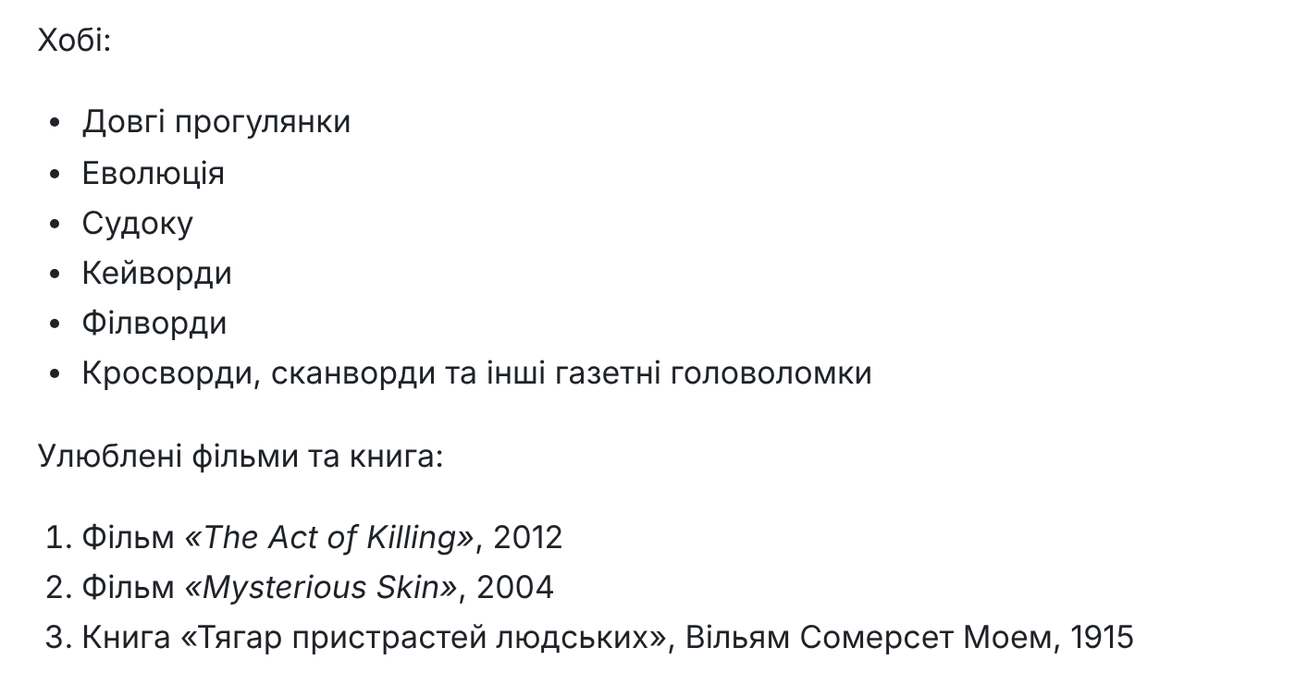
Рисунок 1 — Початковий вигляд елементів № 10 і № 11
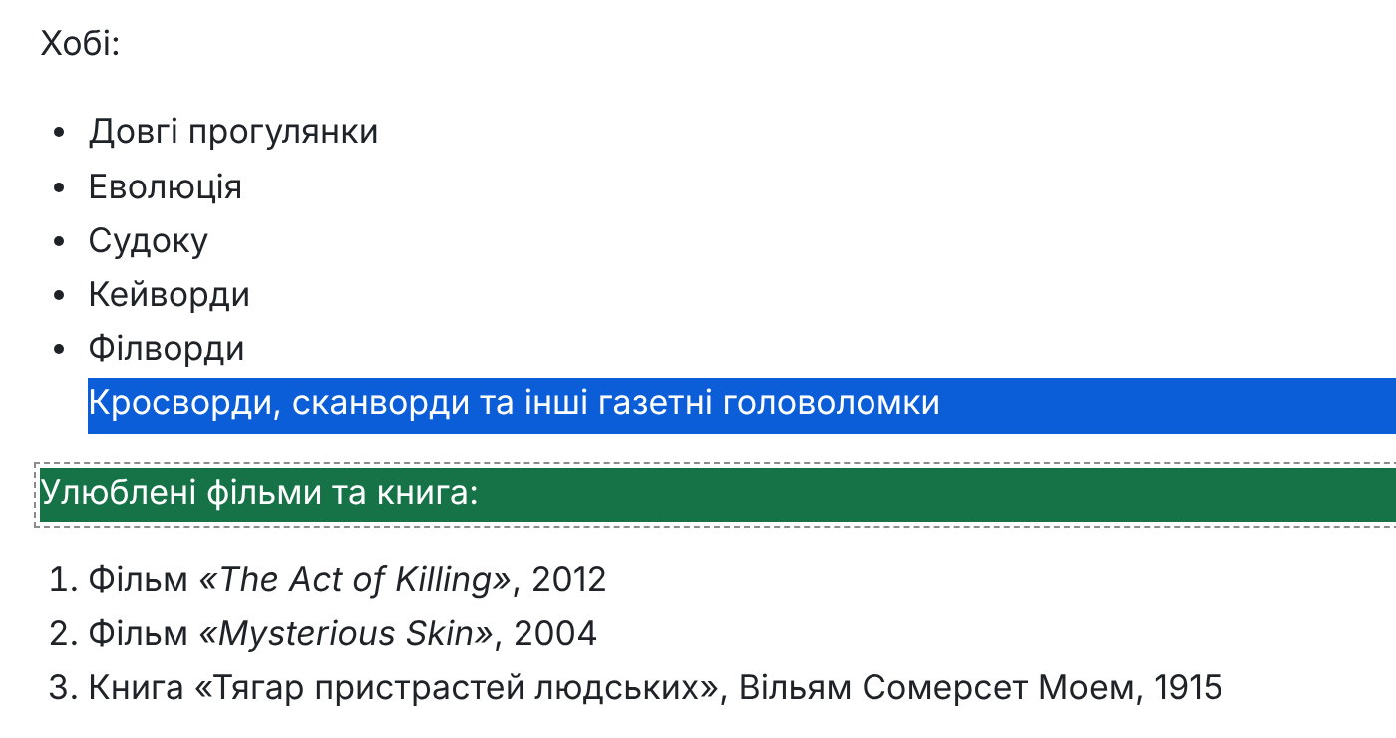
Рисунок 2 — Після першого кліку на кожному з двох елементів
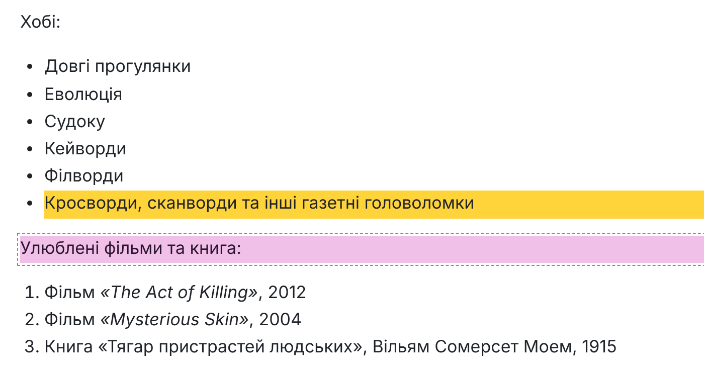
Рисунок 3 — Після повторного кліку: кольори змінилися вдруге
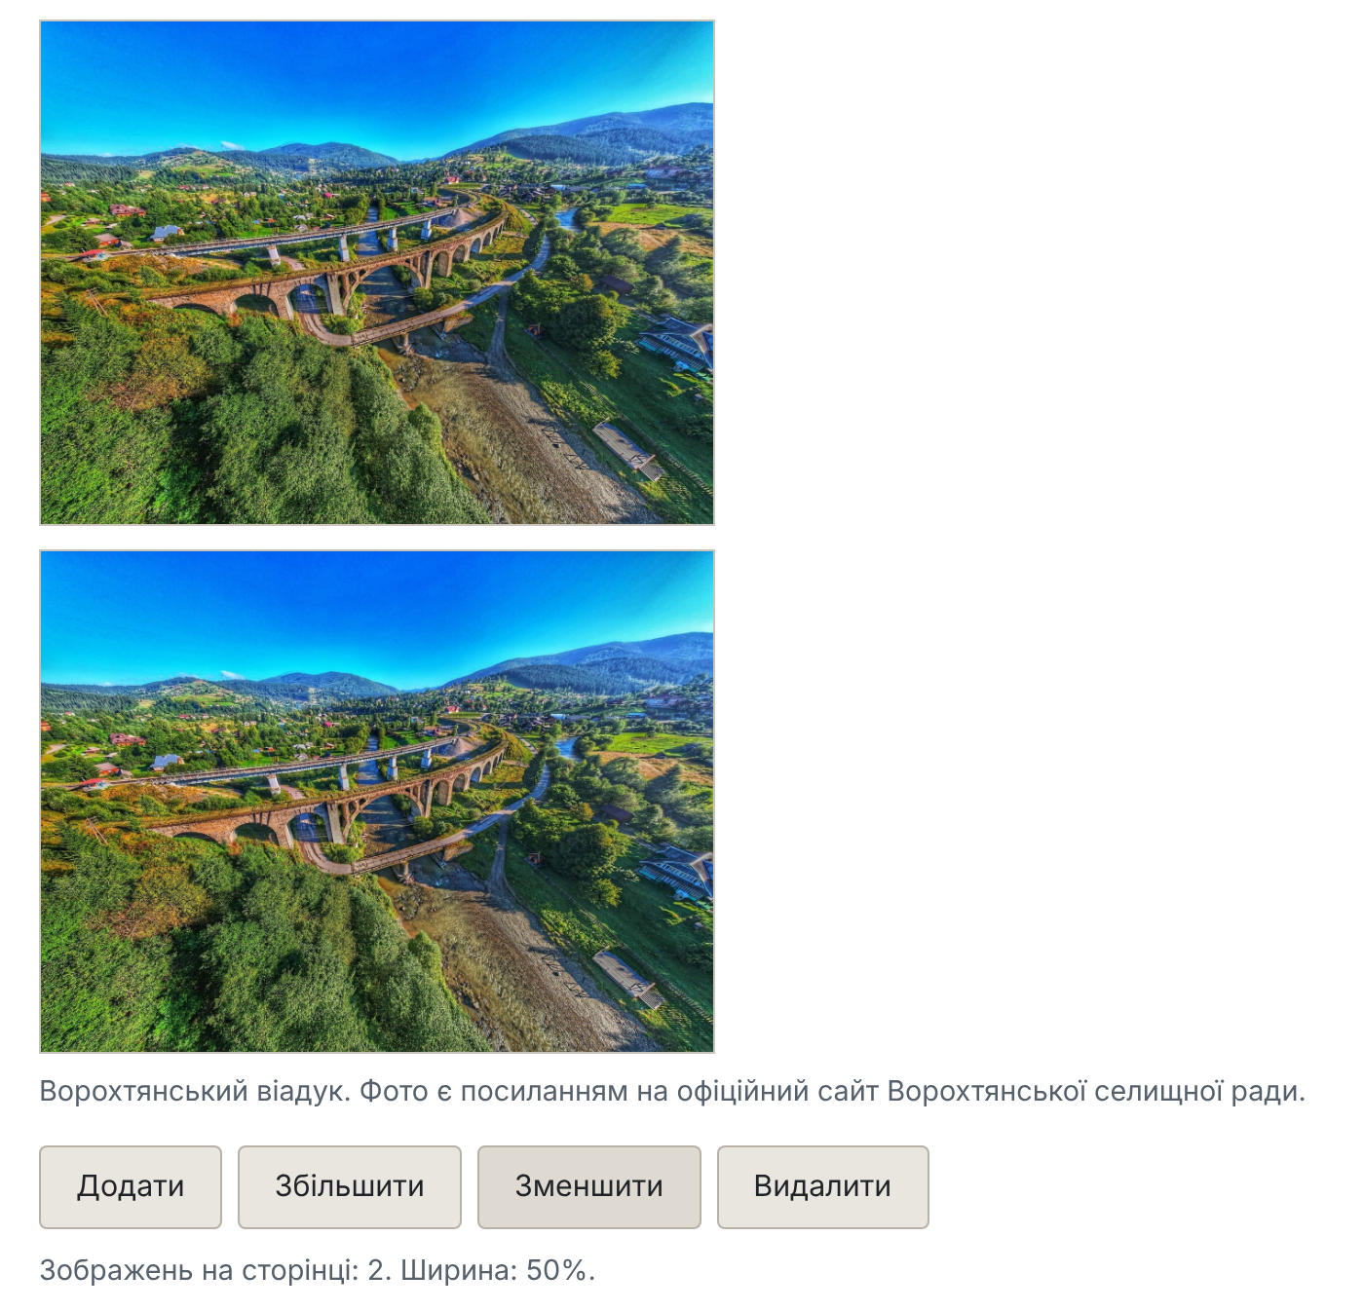
Рисунок 4 — Робота кнопок: додано другу копію зображення і зменшено ширину

3. Хід роботи

3.1 Структура файлів
Код ЛР1 скопійовано в каталог lab4 (сторінку ЛР1 не змінювано, бо її вже здано й позначено тегом lab1), і до нього додано два файли:
- style.css — оформлення сторінки: ширина й поля блока тексту, вигляд галереї, кнопок і підказки про клікабельні елементи;
- script.js — уся логіка роботи: обробники кліків і кнопок.
Обидва файли підключено зовнішніми посиланнями: таблиця стилів у <head>, а скрипт — останнім рядком перед </body>. Таке розміщення скрипта гарантує, що на момент виконання коду всі елементи сторінки вже існують у DOM, тому не потрібні ні defer, ні очікування події DOMContentLoaded (<script>).

3.2 Визначення потрібних елементів
Змістові елементи сторінки пронумеровано в порядку їх появи в документі, як у наведеному прикладі виконання: заголовок, абзаци та пункти списків рахуються, а самі контейнери списків (<ul>, <ol>) — ні. Нумерація сторінки ЛР1:
- 1 — заголовок з ПІБ; 2 — абзац про дату й місце народження; 3 — абзац про освіту; 4 — абзац «Хобі:»;
- 5–10 — шість пунктів списку хобі;
- 11 — абзац «Улюблені фільми та книга:»; 12–14 — пункти нумерованого списку; 15 — абзац про Ворохту.
Отже, елемент № 10 — останній пункт списку хобі («Кросворди, сканворди та інші газетні головоломки»), а наступний за ним елемент № 11 — абзац «Улюблені фільми та книга:». Першому в розмітці додано атрибут id="click-target-id", другому — клас class="click-target-selector": так один елемент знаходиться за ідентифікатором, а другий — за CSS-селектором.

3.3 Завдання 1: зміна кольорів за кліком
Елементи отримано двома різними методами:
var elementById = document.getElementById('click-target-id');
var elementBySelector = document.querySelector('.click-target-selector');
Метод getElementById() шукає лише за значенням атрибута id і повертає один елемент або null. Метод querySelector() приймає будь-який CSS-селектор (клас, тег, атрибут, вкладеність) і повертає перший відповідний елемент; якщо потрібні всі збіги — використовують querySelectorAll(). Перший метод швидший і простіший, другий — значно гнучкіший, тому в роботі показано обидва.
Кольори для кожного елемента описано масивом станів, а обробник кліка на кожному виклику бере наступний стан:
var statesForId = [
{ background: '#0b5ed7', text: '#ffffff' },
{ background: '#ffd43b', text: '#1f2328' },
{ background: '', text: '' } // порожні значення — початкові кольори
];
element.addEventListener('click', function () {
var state = states[step % states.length];
element.style.backgroundColor = state.background;
element.style.color = state.text;
step = step + 1;
});
Обробник призначено методом addEventListener(), а не атрибутом onclick у розмітці: так розмітка не змішується зі сценарієм і на один елемент можна повісити кілька обробників. Кольори задаються через властивість style, тобто як inline-стилі конкретного елемента — вони мають вищий пріоритет за правила з style.css. Порожній рядок прибирає inline-значення, і елемент повертається до кольорів із таблиці стилів; завдяки цьому третій клік повертає початковий вигляд, а четвертий знову фарбує елемент.
Щоб користувач бачив, на які саме елементи можна натискати, сценарій додає їм клас js-clickable (курсор-вказівник і пунктирна рамка при наведенні) та підказку в атрибуті title.

3.4 Завдання 2: кнопки керування зображенням
Під зображенням розміщено чотири кнопки. Зображення лежать у контейнері <div id="gallery">, і сценарій працює саме з ним:
- «Додати» — створює копію першого зображення методом cloneNode(true) і вставляє її в кінець галереї через appendChild(); більше чотирьох копій не додається;
- «Збільшити» / «Зменшити» — змінюють ширину всіх зображень на 10% (діапазон від 20% до 100% ширини блока). Список зображень отримується методом querySelectorAll(), після чого кожному в циклі задається img.style.width;
- «Видалити» — вилучає останнє зображення методом removeChild(). Коли зображень не лишається, кнопка «Додати» повертає їх, бо копія-зразок збережена у змінній ще до видалення.
Після кожної дії оновлюється стан кнопок: недоступні дії вимикаються властивістю disabled (наприклад, «Збільшити» — на максимальній ширині, «Видалити» — коли зображень немає), а під кнопками виводиться рядок про кількість зображень і поточну ширину. Ширина задається у відсотках, тому зображення залишається адаптивним.

3.5 Перевірка роботи
Сторінку перевірено не лише вручну, а й автоматично — скриптом на Playwright, який відкриває її в Chromium, клікає на обох елементах по чотири рази, натискає кожну кнопку й зчитує обчислені стилі, кількість зображень і стан кнопок.
Перевірка виявила помилку, непомітну на око: змінну для абзацу зі статусом спершу було названо status. Оголошена на верхньому рівні, вона збігається з властивістю window.status — рядком, успадкованим від об’єкта вікна, тому замість посилання на елемент у змінній опинявся текст, і кожне оновлення статусу завершувалося помилкою. Після перейменування на statusLine консоль чиста, а статус оновлюється коректно. Це добрий приклад того, чому глобальні змінні варто називати так, щоб вони не перетиналися з властивостями window.
Підсумок перевірки: елементи, з якими працює сценарій, справді мають номери 10 і 11; кольори змінюються по колу з трьох станів; кнопки додають до чотирьох зображень, змінюють ширину в межах 20–100% і видаляють зображення; у консолі браузера немає ні помилок, ні попереджень.

3.6 Робота з Git і публікація
Каталог lab4 додано в той самий репозиторій, що й попередні роботи. Команди:
git add .
git commit -m "lab 4"
git tag lab4
git push
git push origin lab4
GitHub Pages налаштовано ще в ЛР1 (гілка main, коренева папка), тому сторінка опублікувалася автоматично.

3.7 Валідація
Сторінку перевірено валідатором HTML validator.w3.org/nu і валідатором CSS jigsaw.w3.org/css-validator за адресою сторінки на GitHub Pages.
Результат перевірки HTML: помилок — 0, попередження — 1 (vnu 26.10.12, рисунок 5).
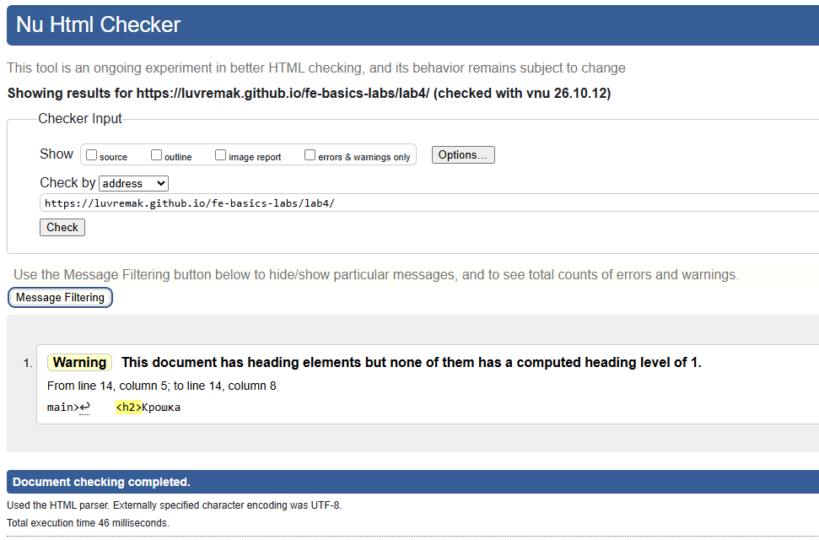
Рисунок 5 — Результат перевірки HTML (validator.w3.org/nu)
Пояснення попередження. Валідатор повідомляє: «This document has heading elements but none of them has a computed heading level of 1» — на сторінці є заголовки, але немає жодного рівня <h1>. Це не помилка розмітки, а зауваження щодо структури документа: зазвичай сторінка починається із заголовка першого рівня, від якого будується її зміст. У цій роботі використано структуру сторінки з ЛР1, де за умовою завдання ПІБ виконавця розміщується саме в <h2>. Попередження можна прибрати, додавши перед ним заголовок <h1> із назвою сторінки, але тоді зміститься наскрізна нумерація елементів, за якою в п.3.2 визначено елементи № 10 і № 11, тому структуру ЛР1 залишено без змін.
Результат перевірки CSS:
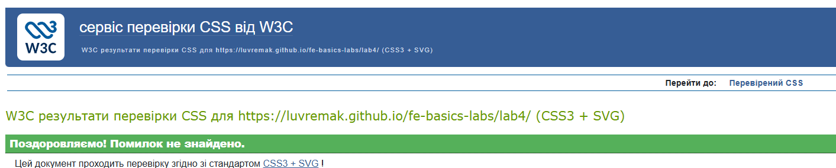

4. Висновки
У роботі показано два способи доступу до елементів документа — за ідентифікатором (getElementById) і за CSS-селектором (querySelector), — та зміну їхніх кольорів через властивість style за подією кліка. Реалізовано керування зображенням чотирма кнопками з використанням методів cloneNode, appendChild, removeChild і querySelectorAll. Усі сценарії перевірено автоматично в браузері; знайдену під час перевірки помилку з іменем глобальної змінної виправлено. Сторінку опубліковано на GitHub Pages.

